Pressemitteilung
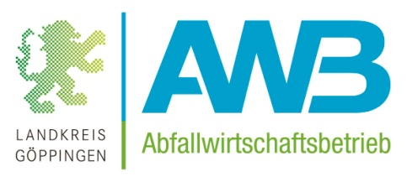
Abfallwirtschaftsbetrieb des Landkreises Göppingen 02.02.2021

Allgemeiner Pressekontakt:
Herr Kurzschenkel
Tel.: 07161/202-7700
Fax: 07161/202-7777
d.kurzschenkel@awb-gp.de
www.awb-gp.de

Abfallgebührenbescheide werden ab dem 30. Januar versandt
Gutschein für Biobeutel und Sperrmüllschein sind im Schreiben enthalten

Ab dem 30.01.2021 werden die Abfallgebührenbescheide mit den Müllmarken für das Jahr 2021 an alle Haushalte und Arbeitsstätten im Landkreis Göppingen versandt. Die Gebührenmarke muss nach Erhalt umgehend auf die Mülltonne geklebt werden. Nur noch bis zum Erhalt der aktuellen Müllmarke wird die Tonne mit der 2020er Marke geleert.
Auf den Gebührenbescheiden befinden sich die Zugangsdaten für das Online-Bürgerportal des AWB (www.myawb.de). Dort können die Bürgerinnen und Bürger ein SEPA-Lastschriftmandat einrichten und seit kurzem auch ihre Sperrmüllabholung anmelden. Im Laufe des Jahres soll zudem die Möglichkeit zur Übermittlung von Reklamationen eingerichtet werden.
Seit dem Jahr 2020 gibt es für die Sperrmüllbestellung keine Postkarte mehr, sondern einen Bestellschein im DIN A4-Format, auf dem Name und Adresse des Gebührenschuldners bereits eingedruckt sind. Wer den Sperrmüll nicht über
www.myawb.de anmelden kann oder möchte, kann wie gewohnt den Bestellschein per Post an den AWB schicken.
Neu: Ab diesem Jahr erhalten alle Haushalte und Arbeitsstätten mit ihrem Gebührenbescheid einen Gutschein für ein Jahreskontingent Biobeutel (60 Biobeutel mit einem Volumen von 15 Litern). Die Gutscheine können bei den Wertstoffzentren in Göppingen und Geislingen, bei den Grüngutplätzen des Landkreises, im AWB-Verwaltungsgebäude und bei den allermeisten Gemeinden eingelöst werden. Aufgrund von Lieferschwierigkeiten wird im Februar pro Gutschein allerdings nur eine der sechs Rollen ausgegeben. Die Gutscheine werden entsprechend markiert und berechtigen zur Abholung der restlichen fünf Rollen zu einem späteren Zeitpunkt.
Wer bis zum 19.02.2021 keinen Gebührenbescheid und keine Marke für das Jahr 2021 erhalten hat, sollte sich umgehend beim Abfallwirtschaftsbetrieb melden, Telefonnummer 07161 202-8888 oder E-Mail gebuehren@awb-gp.de.

